Anexo Técnico de Gestión y Coordinación de la Información Sectorial

- Estructura y objetivo del documento
  - Alcance funcional
Teniendo en cuenta que las soluciones tecnológicas solamente tienen justificación si apoyan decisiones de negocio adecuadas y soportadas, es necesario que uno de los componentes principales del proyecto sea un componente de Arquitectura Empresarial, que permita analizar los cambios de negocio necesarios para generar avances sectoriales importantes.
  - Alcance Organizacional
El presente proyecto busca beneficiar a las entidades del sector minero energético, generando una plataforma que permita implementar proyectos específicos de integración de información y de sistemas de información. Facilitar la integración de los sistemas de información del sector, permitirá a las entidades ofrecer trámites y servicios de una manera más sencilla y ágil para los clientes.
  - Definición del Problema. Situación Actual
Las entidades del sector Minero energético ofrecen trámites y servicios a los ciudadanos, a los mineros, a las empresas exploradoras, a empresas, a entidades del sector y a entidades del sector y de otros sectores.
Para muchos de estos servicios, los sistemas de información de las empresas deberían encontrarse integrados con el fin de minimizar la duplicación de información, disminuir la posibilidad de errores en la digitación y disminuir los tiempos en los trámites.
Actualmente cada entidad tiene sus sistemas de información, sin embargo tienen una muy baja interoperabilidad. Según la consultoría que realizó INDRA para el Ministerio de Minas, en el escenario de operación actual, de 53 necesidades de integración identificadas, solamente 22 se encuentran implementadas. Esto sin contar que estas 22 no se encuentran implementadas dentro de los escenarios recomendados como mejor práctica según el mismo documento.
Sector | Total Necesidades | Total Integraciones | Total Recomendaciones
Energía | 9 | 0 | 9
Hidrocarburos | 27 | 19 | 8
Minería | 17 | 3 | 14
Cuadro1. Resumen de Necesidades de Integración
De igual forma, dentro de las entidades se han realizado esfuerzos por identificar las posibilidades de mejora, orientados a realizar mejoras integrales bajo una metodología de Arquitectura Empresarial. En la siguiente imagen se muestra la Arquitectura empresarial actual (AS IS) de los sistemas de información de la UPME, comparada con la Arquitectura empresarial propuesta (TO BE) de la UPME, según el resultado entregado en una consultoría inicial de arquitectura empresarial.

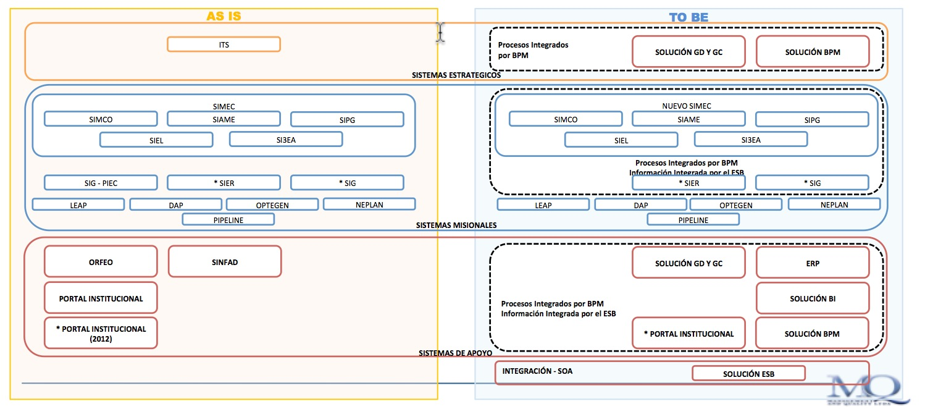
Gráfico 1. Comparación que arquitecturas UPME
  - Problemas principales
Información Deficiente (Insuficiente, baja calidad, Dispersa, sin oportunidad)
Diferentes actividades de consultoría contratadas por la UPME han encontrado falencias en la gestión de datos e información. Entre los indicadores más relevantes que evidencian la necesidad de fortalecer las prácticas de gestión de la información se encuentran las identificadas por la UT Management & Quality Ltda. – ABITS, que al evaluar el Nivel de cumplimiento de la UPME frente a los estándares del DMBOK en una escala de 0 a 5 califica todos los ejes por debajo de 2.77. Se destacan por su bajo desempeño la gestión de datos de referencia y maestros (calificado con 0.0), la gestión de seguridad de datos (0.93), gestión de calidad de datos (0.74), y gestión de la metada (0.0).

Trámites Complejos (Manuales, desarticulados, largos y lentos)
Según información recolectada por Ronderos (2011), Colombia es el primer productor de carbón en América Latina y el décimo en el mundo. (De acuerdo a las proyecciones actuales) si las grandes y medianas mineras llevan a cabo sus proyectos, sin contar posibles nuevos hallazgos, en una década el país puede llegar a duplicar su producción actual de carbón de 74.000 toneladas métricas y podrá́ expandir en un 60% su producción de oro (Ronderos, 2011, p. 3).

El problema radica en que en Colombia el 86% de la producción de metálicos se hace en unidades de producción minera que no cuentan con título minero. Según información recopilada por la CGR, de los 1.997 títulos mineros reportados por el MME al MADS en junio de 2010, solo 194 de ellos cuentan con licencia ambiental. Solo 1 de esos títulos es de competencia de la ANLA y los restantes de las corporaciones autónomas regionales y de desarrollo sostenible (Cabrera Leal & Fierro Morales, 2013, p. 99).
Limitada Coordinación Institucional en temas Tecnológicos. (Iniciativas de TI aisladas con objetivos similares, Procesos desarticulados)
"es importante resaltar el hecho que se evidenció duplicidad de esfuerzos en la recolección y consecución de la información requerida por las áreas para soportar cada uno de sus procesos"

- Propuesta de intervención
  - Enfoque
El enfoque es trabajar en tres frentes:
- realizar un ejercicio de Arquitectura Empresarial que permita identificar el estado actual de los procesos de negocio, aplicaciones, datos y tecnología sectoriales; identificar las necesidades y prioridades del sector, alineadas con los requerimientos del país; y a partir de este contexto definir la estandarización requerida entre de los procesos institucionales, los mecanismos de integración de información, la optimización de los procesos, y la forma en que se alinea la tecnología a los mismos. Este ejercicio es el director principal de los demás frentes y permite establecer la ruta, alcance detallado y la priorización final de las demás actividades. Esta actividad debe brindar los siguientes beneficios:
  - Brindar un conjunto de estrategias sobre la información y tecnologías que las apoyan, para soportar adecuadamente la misión, las metas y objetivos del sector.
  - Optimizar la inversión de TI, permitiendo a mediano y largo plazo, disminuir los costos de operación y mantenimiento asociadas a la misma.
  - Contar con una estructura que permita materializar estrategias gubernamentales para el sector en proyectos de TI realizables en el tiempo y que generen valor.
  - Contar con estrategias que dinamicen las entidades del sector con herramientas tecnológicas innovadoras para los interesados (ciudadanos, empresas productoras y extractoras, academia, entidades estatales).
  - Establecer de manera concreta las necesidades de integración de información y estandarización de procesos entre las entidades del sector y la forma en que se van a realizar.

A continuación podemos ver la propuesta de Arquitectura empresarial entregada dentro de la consultoría de la UPME, la cual es un insumo para este proyecto. Uno de los elementos importantes identificados es una capa de integración, la cual viabilizará la implementación de trámites en línea. Igualmente todas las consultorías han identificado dentro de sus propuestas la necesidad de integrar información y generar bodegas de datos con el fin de posibilitar su análisis.
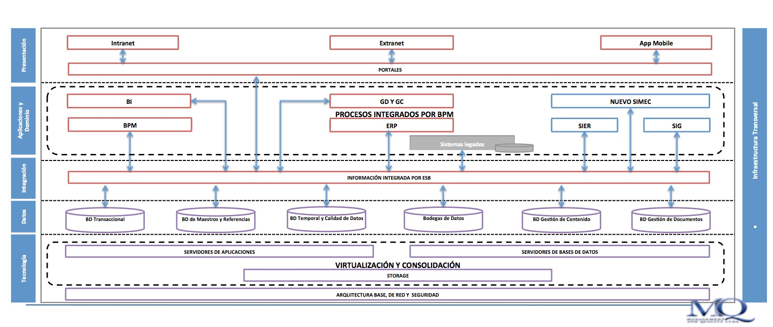
- Un proceso de gestión del cambio que permita preparar culturalmente a los miembros de las instituciones sobre el rol del CIO, las estrategias a implementar, así como mejorar el conocimiento individual sobre las diversas áreas de conocimiento involucradas en las actividades del programa. Igualmente en este frente se brindan actividades que le permiten al sector disponer de consultores de alto nivel para tomar decisiones estratégicas desde el primer momento, y apoyar las transiciones resultantes de los proyectos.
- Iniciativas especializadas de tecnología que materializan las estrategias y actividades definidas en el ejercicio de arquitectura empresarial y que están centradas en problemas concretos del sector desde la perspectiva de información y tecnología.
A continuación se ilustra la relación entre las actividades y la forma en la cual apalancan los objetivos del programa.
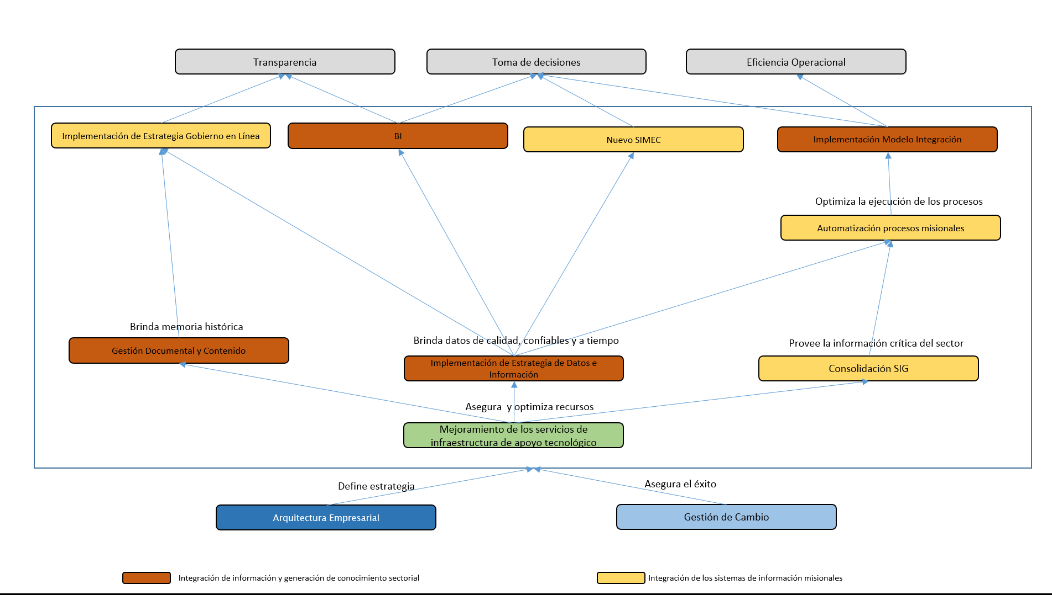
  - Alcance
A continuación se detallan cada uno de las actividades agrupados por los componentes propuestos.
    - Componente 2. Gestión de la información para la prestación eficiente de servicios.
      - Fortalecimiento de la función de coordinación de información sectorial. Se fortalecerá la capacidad de la UPME en su rol de ente encargado de la Coordinación de Información Sectorial.
    - Diseño e implementación de la Oficina de Gestión de Información. Actividad para definir la estructura de gestión y marco de trabajo de la información sectorial que proporcione los lineamientos que permita planear, construir, ejecutar y soportar el portafolio de servicios de información que ofrecerá el CIO sectorial. Debe incluir la definición de> estructura Organizacional, funciones, servicios, procesos, políticas, controles, tablero de control y Métricas
    - Establecer lineamientos para la estandarización e intercambio de información sectorial. Actividad para implementar estrategias, lineamientos, políticas y controles que permitan mejorar la calidad de los datos a nivel sectorial para generar fuentes únicas de información que sirvan como soporte a la toma de decisiones del sector.
    - Diseño y ejecución de un plan de gestión del conocimiento.
    - Diseño y ejecución de un plan de gestión del cambio y capacitación de recursos humanos. Actividad orientada a fortalecer las capacidades individuales de los involucrados de las organizaciones en las diferentes actividades, preparar y fortalecer los elementos culturales para adoptar los cambios inyectados por el programa y la gestión de la transición, así como la asesoría y ejecución sobre las áreas de marketing (comunicaciones y difusión) para fortalecer en el sector el concepto, las responsabilidades, e iniciativas del CIO y el establecimiento operativo del mismo.
      - Apoyo a la integración de la información minero energética.
    - Diseño e implementación de la Arquitectura Empresarial. Actividad para definir la estructura de gobierno de la información sectorial y marco de trabajo que proporcionen los lineamientos que permita determinar las necesidades de información sectorial y evalué, oriente y supervise los procesos y proyectos de producción de información del sector, así como también determinar el conjunto de proyectos de la arquitectura de información que satisfagan las necesidades del plan estratégico de la información sectorial.
    - Integración de los sistemas de información de las entidades del sector. Actividad para definir e implementar una estrategia de integración basada en servicios que integre los procesos actuales de Gobierno de la información y datos, a la vez que se desarrollan e implementan los servicios de integración de datos que componen la información sectorial de acuerdo a las necesidades. Esta actividad es crítica tanto por su relevancia, como por el esfuerzo requerido, por lo que se planteó en etapas que incluyen:
    - Soportar la iniciativa GEL mediante la apropiación y seguimiento a la herramienta de gestión de riesgos operativos y de corrupción; racionalización o mejoramiento de trámites; procedimiento de rendición de cuentas; y certificación de las operaciones estadísticas por el DANE;
    - Implementar estrategias, lineamientos, políticas y controles que permitan mejorar la calidad de los datos a nivel sectorial para generar únicas fuentes de información que sirvan como soporte a la toma de decisiones del sector.
    - Acompañar a las entidades adscritas en la implementación de la estrategia definida de datos. Actividad para implementar las estrategias, lineamientos, políticas y controles que permitan mejorar la calidad de los datos a nivel de cada entidad para generar únicas fuentes de información que sirvan como soporte a la toma de decisiones del sector.
    - Actividad para la automatización de procesos misionales al interior de las entidades del sector. Actividades de asistencia a las demás entidades del sector, como parte del rol de CIO, en el proceso de automatización de procesos misionales.
    - Re-construcción y/o Re-potenciación del sistema de información SIMEC. Actividad para actualizar el Sistema de Información Minero Energético Colombiano a las nuevas versiones de cada uno de los componentes de su arquitectura y tendencias tecnológicas para proveer un mejor soporte a los procesos misionales de la UPME.
    - Desarrollo de los servicios necesarios de integración de datos.
    - Implementación del mecanismo de integración (p.ej. bus de servicios). Actividad en la que se diseña, e implementa el mecanismo definido en la arquitectura empresarial para integrar los procesos sectoriales y la información de los mismos.
    - Apoyo a la gestión documental. Actividad para mejorar la implementación del sistema de archivos centralizado que permita la mejorar la disponibilidad, integridad, búsqueda, control y seguridad de toda la información que se recolecta, comparte y maneja en el sector de acuerdo a las debilidades identificadas por la consultoría de INDRA.
    - Fortalecimiento de los Sistemas de Información Geográfica (SIG).
    - Mejoramiento de las políticas de seguridad y el plan de continuidad del negocio. Actividades para la definición del modelo de Tercerización de servicios de TI Institucionales, modernización servicios, consolidación servicios comunes, implementación del SGSI conforme con la norma ISO/IEC 27001:2005 o su equivalente, y los mecanismos de continuidad de negocio.

  - Cronograma
En un proyecto de tecnología que tiene varios frentes de trabajo es necesario identificar las dependencias y relaciones que existen entre los subproyectos y esa es una razón muy importante al momento de estructurar las iniciativas. Generalmente no es aconsejable iniciar todos los proyectos al tiempo por razones técnicas, por la curva de aprendizaje necesaria, por la necesidad de realizar una gestión del cambio constante y por los altos riesgos que tienen los proyectos de tecnología.
En este proyecto es necesario un avance en el subproyecto de Arquitectura Empresarial para poder identificar el detalle de las brechas que se deben solucionar en los proyectos de integración y de automatización de procesos. De igual forma, no es adecuado iniciar varios proyectos al mismo tiempo debido al riesgo que puede generar teniendo en cuenta entre otros la capacidad de respuesta de la entidad.
De igual forma, el proyecto de BI debe contar con información integrada, con un alto nivel de confianza y responder a las respuestas que plantee el levantamiento de requerimientos generado en los subproyectos de Arquitectura empresarial, integración de información y las preguntas de negocio identificadas dentro de dicho proyecto. Los proyectos de calidad de información, de integración de información y de integración de servicios de aplicaciones son largos y no es recomendable que se crucen mucho con el de BI.
Por lo anteriormente expuesto, la intervención se estima en 5 años. Los frentes detallados en la sección anterior y sus actividades se organizarían de la siguiente manera:

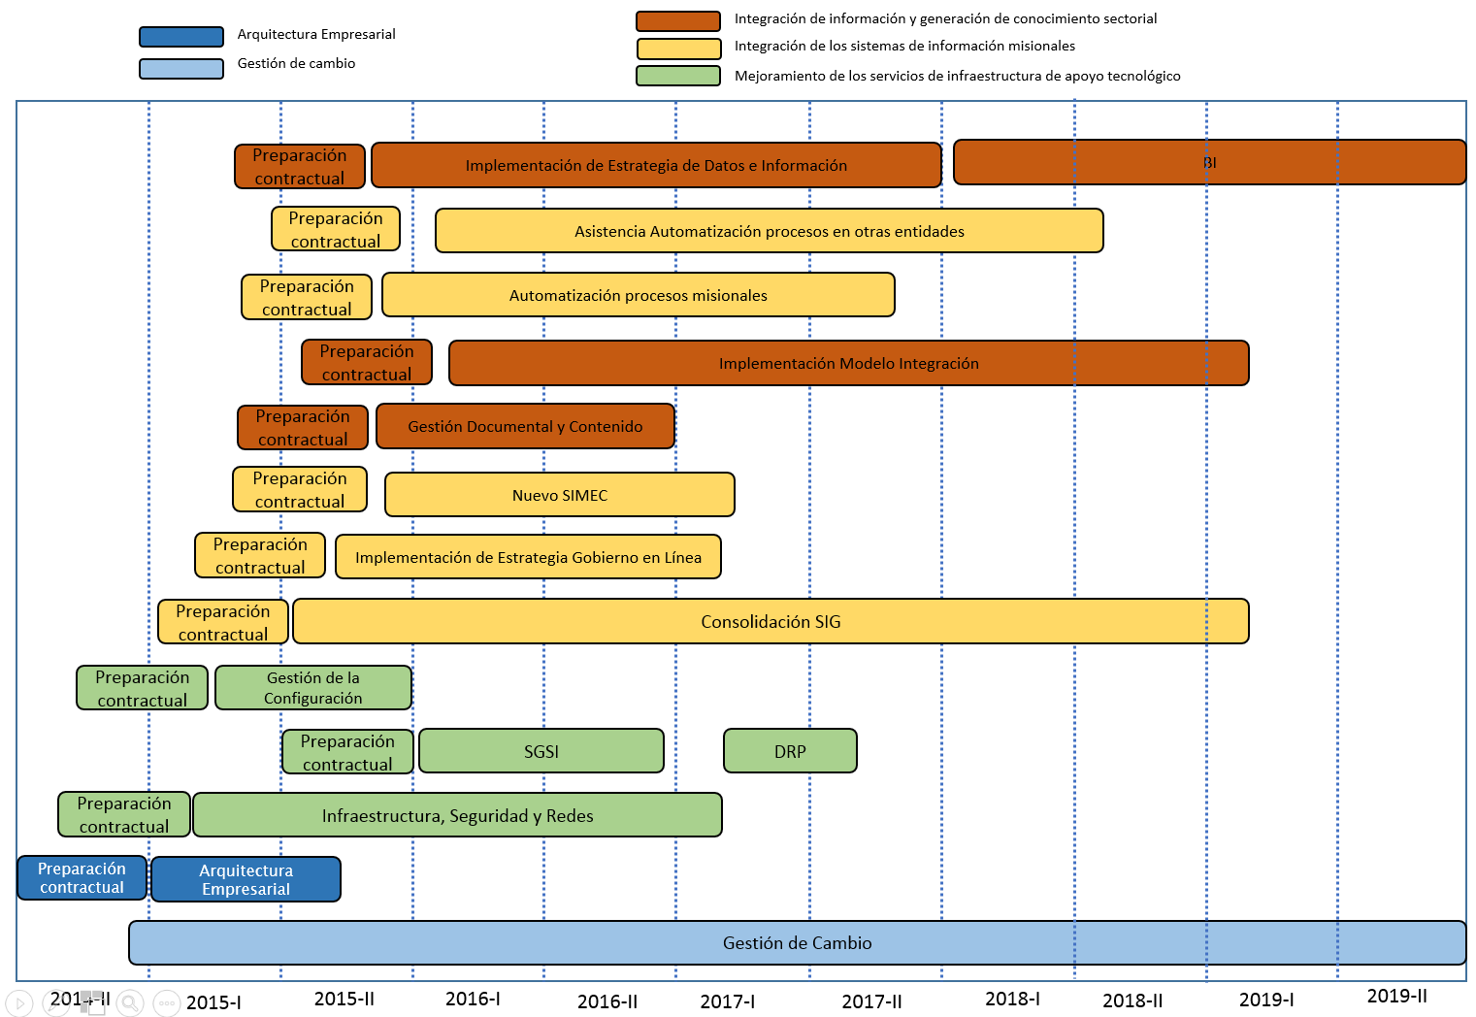

Documento fue preparado por el equipo de proyecto
Tomado de la presentación del informe final de la “Consultoría para realizar el Diagnostico de la Tecnología de Información y Comunicaciones para los Sistemas de Información y Servicios Misionales del Sector Minero Energético.” INDRA, 2013
Tomado de la hoja de ruta planteada por la consultoría “consultoría para estructurar los esquemas metodológicos, tecnológicos y organizacionales del cio sectorial”. UPME, 2013.
Tomado de: Consultoría Para Estructurar Los Esquemas Metodológicos, Tecnológicos Y Organizacionales Del Cio Sectorial. Análisis de Aspectos Tecnológicos y Flujos de Información. UT Management & Quality Ltda. - ABITS
Consultoría para realizar el Diagnostico de la Tecnología de Información y Comunicaciones para los Sistemas de Información y Servicios Misionales del Sector Minero Energético. Indra. Julio de 2013 http://1drv.ms/1cxcfOf

